学 院： 机电学院 专 业： 学 号： 姓 名：

装 订 线
广东工业大学考试试卷 ( A )

课程名称: 机械制造基础
考试时间: 第 17周 星期一 (2007年 12月 28 日)

题号 | 一 | 二 | 三 | 四 | 五 | 六 | 七 | 八 | 九 | 十 | 总分
得分 | 15 | 10 | 10 | 10 | 10 | 20 | 10 | 15
评分人

一、选择题（每小题1分，共15分）
1、衡量金属材料塑性的两个常用指标是（ ）。
A、延伸率和断面收缩率； B、延伸率和韧性；
C、断面收缩率和韧性； D、延伸率和强度。
2、切削加工中，不允许工件有（ ）
A、完全定位 B、不完全定位
C、欠定位 D、过定位
3、理论上流动性最好的铁碳合金是（ ）
A、共析成份； B、45钢；C、5.01C％的铁碳合金 ；D、共晶成份。
4、合金的液态收缩易产生（ ）
A、裂纹 ； B、气孔； C、内应力 ； D、缩孔。
5、热变形是（ ）
A、再结晶温度以上的变形； B、锻件在加热后的变形 ；
B、能产生过热组织的变形； D、再结晶温度以下的变形；。
6、表示水压机吨位的是（ ）
A、水的压强；B、最大压力；C、主缸杆的最大重量；D、能加工工件的重量。
7、拉深系数m<0.5时，应作二次以上拉深，在每两次拉深之间应进行（ ）
A、球化退火； B、完全退火； C、再结晶退火； D、去应力退火。
8、焊接件中最危险的区域是（ ）
A、熔合区和过热区 B、部份相变区和熔合区
C、熔合区和正火区 D、正火区和过热区

9、零件的加工质量包括（ ）
A、加工精度和粗糙度 ； B、加工精度和表面质量；
C、加工精度和加工硬度程度 ； D、加工精度和变形程度。
10、车削外圆时，若刀尖装高了，则（ ）
A、前角减小，后角增大； B、主偏角减小，后角增大；
C、前角增大，后角减小； D、主偏角增大，后角减小。
11、关于刀具材料YG8的叙述，正确的是（ ）
A、钨钴类硬质合金； B、一种高速钢；
C、适合加工低碳钢； D、适合加工铸铁。
12、切屑变形系ε越大则（ ）
A、切削力越大； B、切削力越小；
C、切削温度越低； D、刀具耐用度越高。
13、车削轴类零件时，为消除径向切削分力的不良影响，可使用（ ）
A、顶尖和拔盘； B、跟刀架；
C、花盘和弯板； D、四瓜卡盘
14、切削温度指的是（ ）
A、刀尖的温度； B、主切削刃上的平均温度；
C、切削区的平均温度 ； D、前刀面上的平均温度。
15、尺寸链中其他组成环不变，某一减环的增大，使封闭环（ ）
A、增大 B、减小
C、保持不变 D、可大可小
二、判断题（每题1分，共10分）
1、一个尺寸链中只有一个封闭环（ ）。
2、铸造模型的拔模斜度即是结构斜度，是为了起模方便而设计的（ ）。
3、锻模结构中，预锻模膛应有飞边槽（ ）。
4、在板件联接中，缝焊能保证焊接容器的水密性要求（ ）。
5、传导给工件的切削热，会使工件产生热变形，从而引起形状和尺寸误差（ ）。
6、车床上钻孔易产生孔径误差（ ）。
7、设计轴孔配合时，孔的精度等级比轴的低（ ）。
8、刨刀刀杆不能做成弓形（ ）。
9、铣床上没有消除丝杆与螺母之间间隙的装置时，应采用顺铣方式加工（ ）。
10、用于制造砂轮的磨料硬度越高，则砂轮硬度也越高（ ）。

三、填充题（每空1分，共10分）
1、、仿形法铣齿轮时，铣刀廓线应接组内 （最大、最小、任意）齿数齿轮廓线制造。
2、在锻造温度范围内锻造获得的锻件 （有、无）加工硬化组织。
3、把工件放到机床上，使之占有一个正确的位置，称为 （定位、夹紧、安装）
4、浇注位置是指 。
5、碳钢及低合金钢的可焊性用 来评定。？
6、在保证刀具耐用度的前提下，尽可能提高生产率，在切削用量三要素中，应优先选用最大的 ，其次选用尽可能大的 ，最后选用尽可能大的 。
7、铸件各部分的壁厚差异过大时，在厚壁处易产生___________缺陷，铸件结构不
合理，砂型和型芯退让性差，落砂过早易产生__________缺陷。

四、计算题：（10分）
1、写出传动链表达式（4分）
2、转速级数（2分）
3、计算最高最低转速（4分）

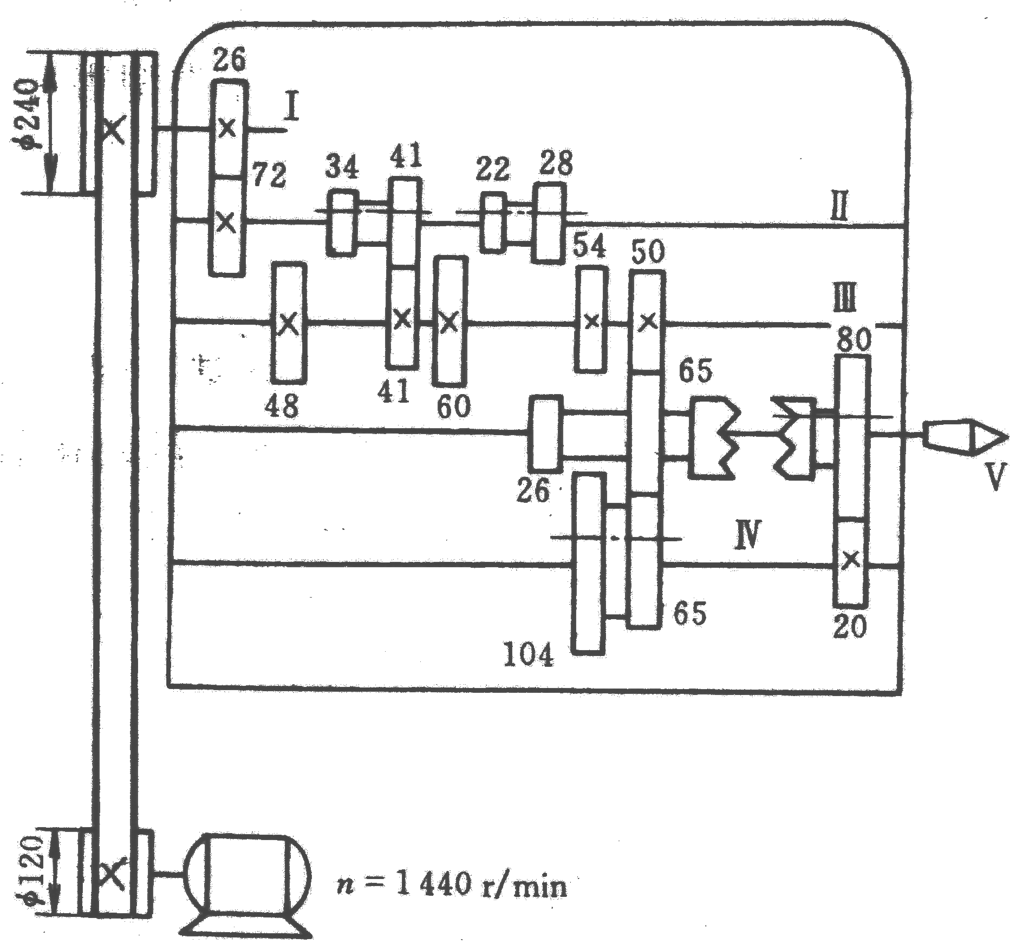

五、在车刀标注角度的假定条件中，除不考虑进给运动的影响外，还有哪些条件？
（3分）如果考虑进给运动的影响，试画图分析切断时（车刀由外圆表面向中心进给），前角及后角的变化。（7分）

六、简答题（20分）
1、已知钨（W）的熔点为3380℃，试计算说明钨在1100℃时的变形为冷变形还是热变形？（提示：0℃＝273K） （4分）

2、焊条药皮有何作用？（4分）

3、简述刀具前角对切削温度的影响。（4分）

4、举例说明切削过程中走刀的概念。（4分）

5、粗精加工分开有何优点。（4分）

七、改进下列零件的结构工艺性，以利于加工或装配（10分）；（注：必须在图上改正，其它作答方式不得分）
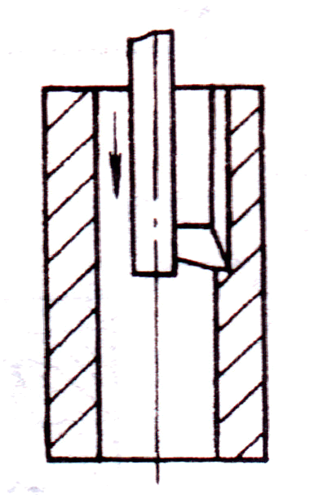
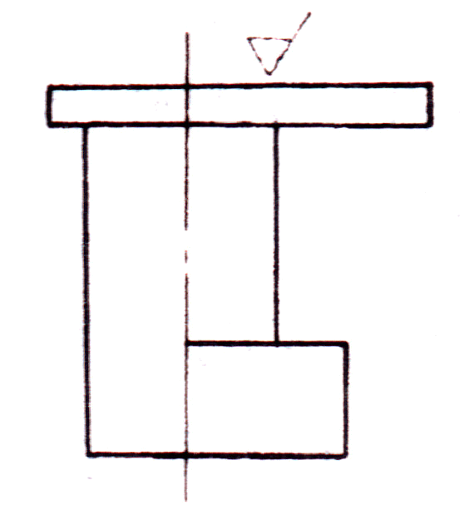

a)插不通槽 b)铣平面

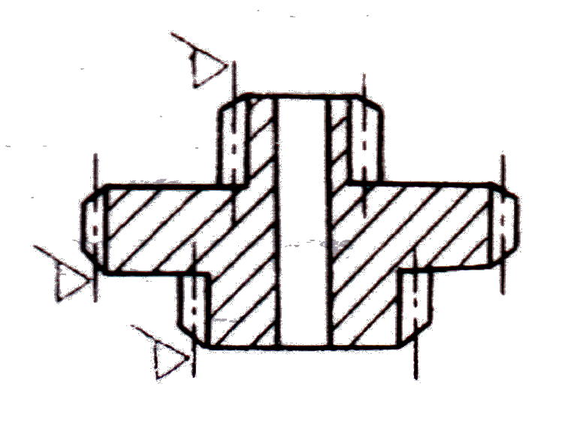
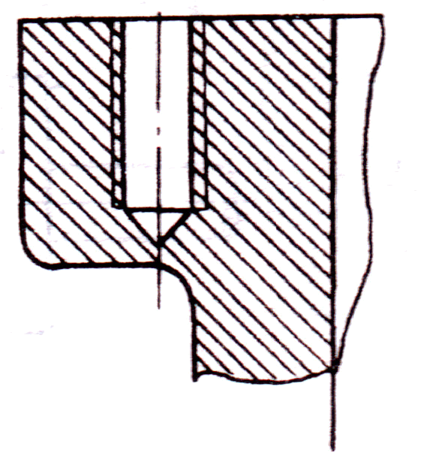

C)三联齿轮插齿； d)钻孔攻螺纹；

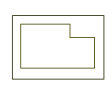
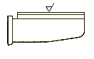

e ) 铣平面 ； f) 铣普通凹槽；
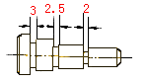

g) h) 加工退刀槽。

八、分析说明题（15分）
- 具有椭圆误差的毛坯，粗车后发现有类似的椭圆误差（长短轴方向未变），请解释这一现象。（8分）

- 用简图表示平面磨床上磨平面时的装夹情况，并分析限定了工件的哪些自由度。（7分）

